Las especificaciones de diseño para el sistema mostrado, exigen el uso de árboles de acero del mismo diámetro para AB y CD. Además, se especifica que el ángulo de rotación ØD en el extremo D del árbol CD no exceda 1.5º. Usando G= 80Gpa y considerando únicamente esfuerzos debidos a torsión, hallar el diámetro mínimo que puede utilizarse en el árbol.
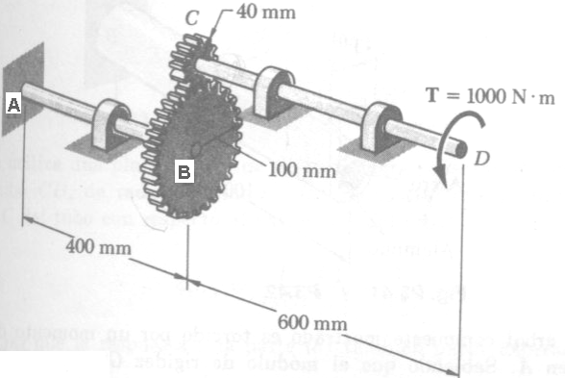

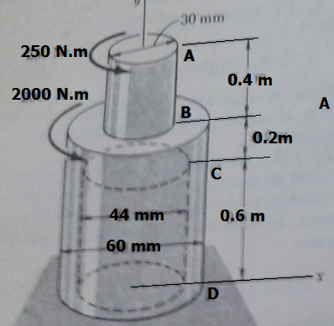
El árbol vertical AD esta unido a la base fija en D y sometidos a los momentos de torsión, que se ilustran en la figura. Se ha perforado un agujero de 44mmde diámetro en el centro de la porción CD del árbol. Sabiendo que el árbol completo esta hecho de acero G=80Gpa, hallar el ángulo de rotación en el punto A.

